COMUNICAT DE PRESĂ

Asociaţia Şcoala de Cooperaţie „SCOOP” Botoşani anunţă publicul interesat că în perioada 14.09.2015-27.11.2015 derulează proiectul „Tradiție și modernitate în arta culinară”, proiect cofinanţat de Primăria Municipiului Botoşani.
Scopul proiectului: Cunoaşterea, păstrarea şi promovarea tradiţiilor culinare botoșănene
Obiective:
- Atragerea si implicarea unui numar cat mai mare de tineri în activitățile proiectului
- Creşterea nivelului de informare cu privire la tradiţiile culinare botosanene
- Identificarea retetelor traditionale vechi si a obiceiurilor culinare botosanene
- Păstrarea si promovarea obiceiurilor culinare si a preparatelor traditionale
Grup ţintă: 50 elevi ai Liceului Tehnologic de Cooperaţie Botoșani
Beneficiarii proiectului: elevii si profesorii Liceului Tehnologic de Cooperaţie Botoşani, familiile acestora, comunitatea locală.
Activităţile principale:
Seminar Preparate culinare traditionale vs Preparate culinare moderne
Tinerilor li s-au prezentat materiale, realizate de voluntarii din proiect, referitoare la beneficiile preparatelor culinare traditionale si posibilitătile de integrare ale acestora în lumea modernă.
Culegerea si selectarea rețetelor traditionale
Tinerii din grupul ținta au ”cules” de la bunici, parinți, prieteni, vecini mai multe retete de preparate tradiționale specific zonei Botoșaniului. Cu ajutorul unui specialist (Bucătar) rețetele au fost adaptate la tehnologiile moderne de preparare dând astfel posibilitatea realizarii lor cu echipamente moderne.
Expoziție culinară
Sub coordonarea voluntarilor, tinerii din grupul țintă au realizat preparatele tradiționale selectate, și le-au prezentat sub forma unei expozitii în fața unui juriu format din reprezentanți ai elevilor, părinților, agenților economici din zonă. Cele mai reprezentative preparate au fost premiate.
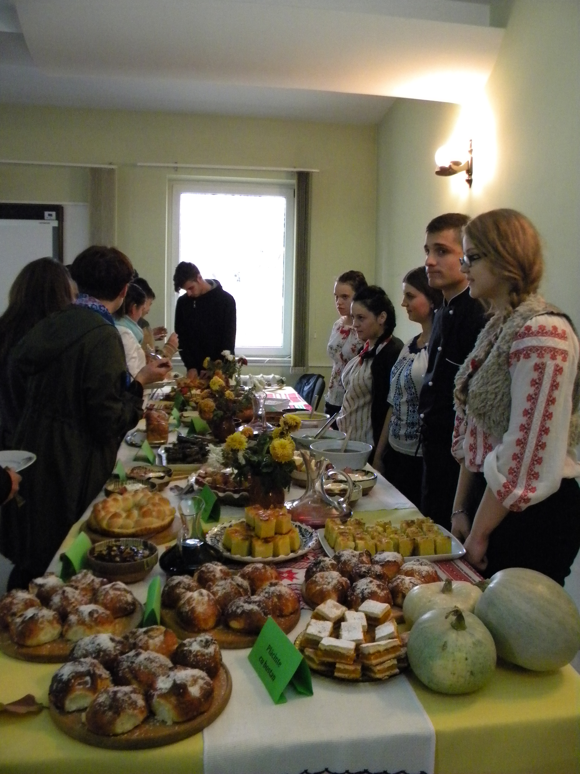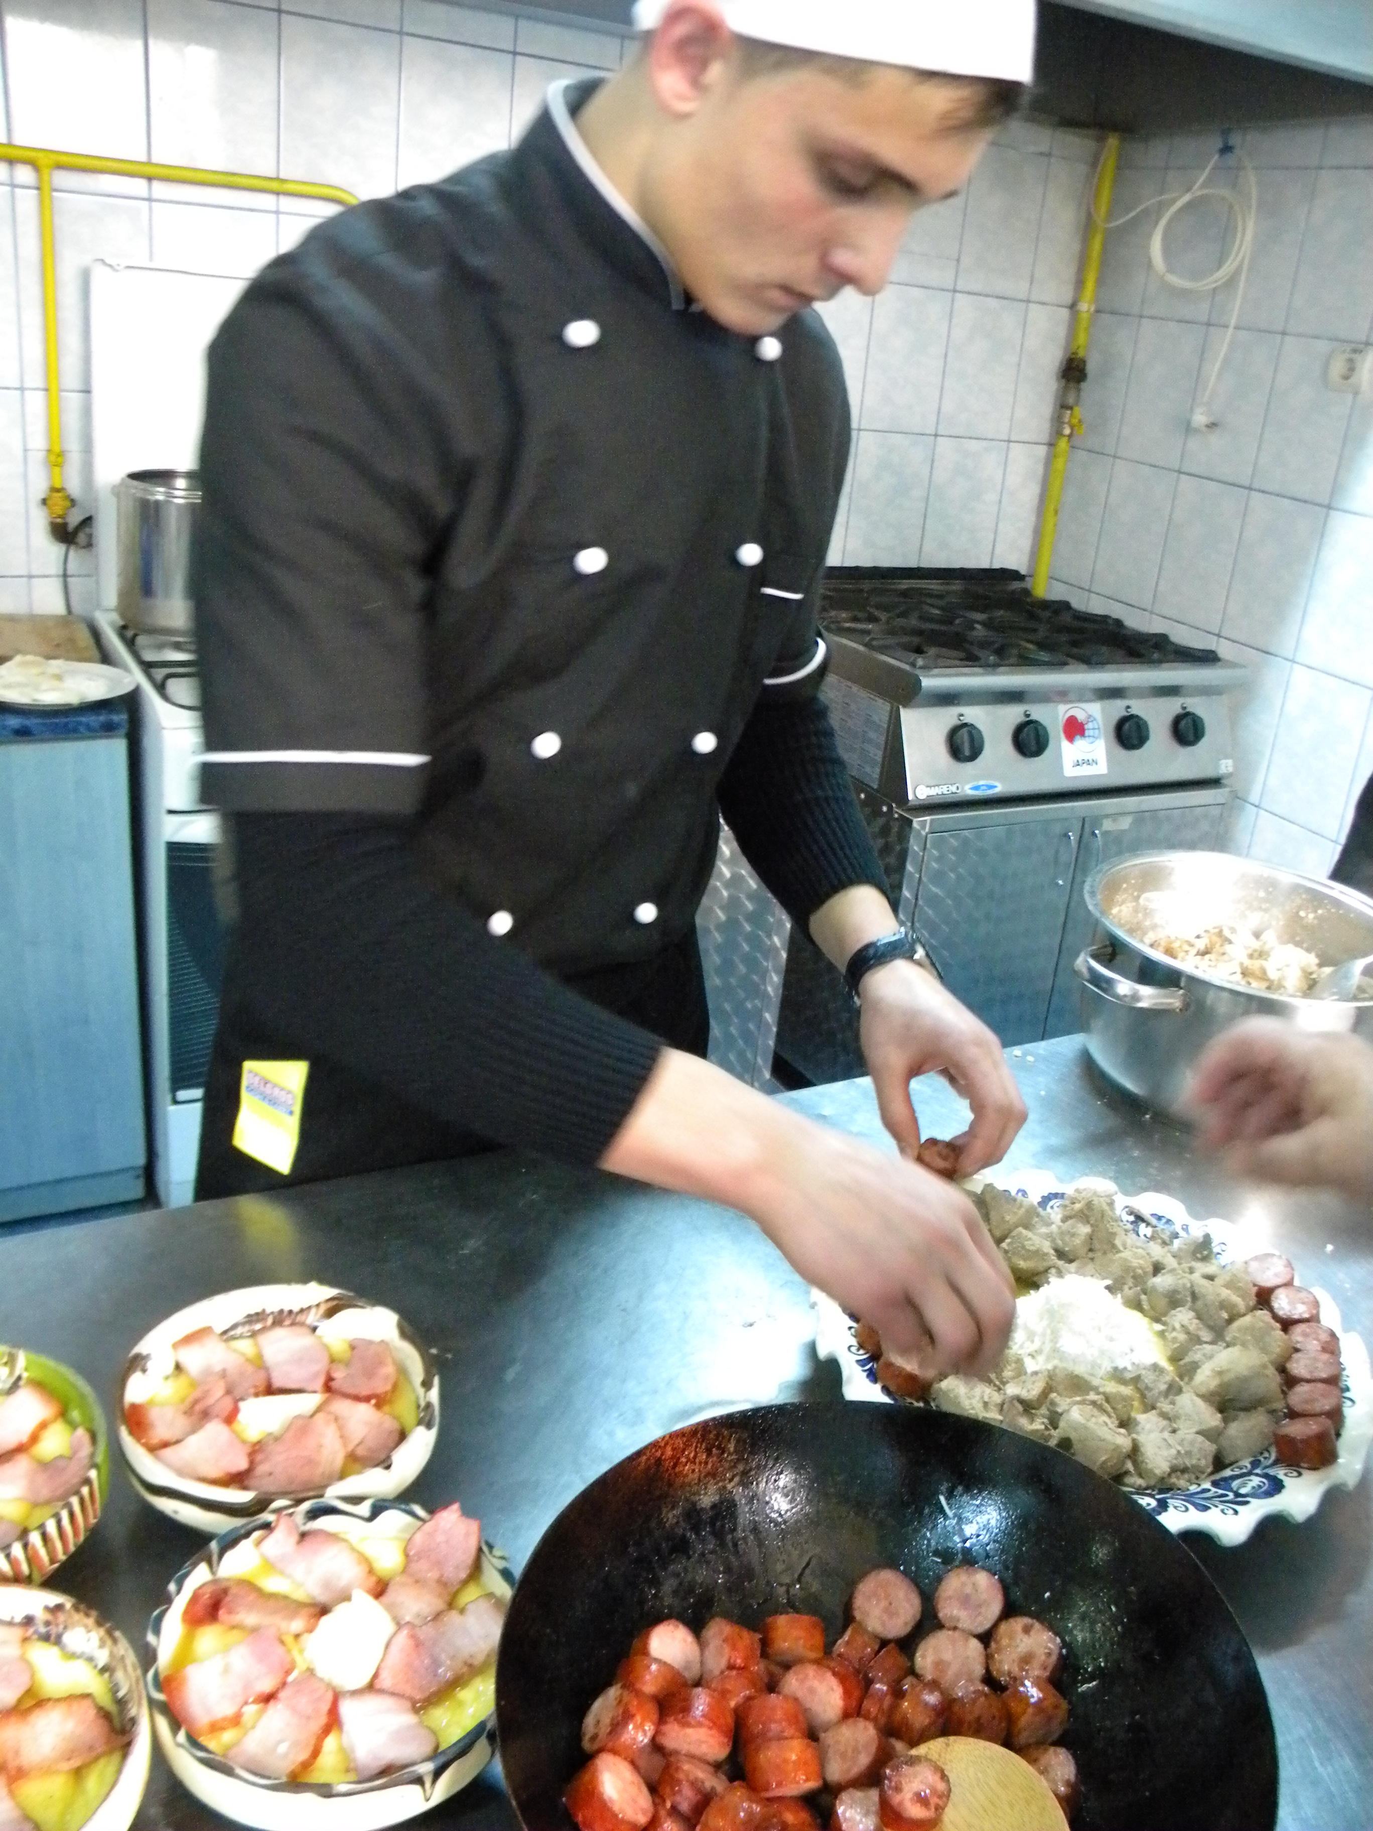
Promovarea în comunitatea locală a activităților proiectului
Realizarea şi distribuirea, în Centrul vechi al oraşului, de fluturaşi informativi prin care se promovează alimentaţia tradiţională sănătoasă.
Realizarea unui blog culinar
Cele mai reprezentative rețete culinare urmeaza a fi postate pe un blog nou înființat, pe site-ul școlii si pe pagina de Facebook. Informațiile de pe blog vor putea fi accesate de toți cei interesati și vor fi o sursă de inspirație pentru toti ce vor sa pastreze obiceiurile și preparatele tradiționale
Rezultate: - Crearea de obiceiuri alimentare sănătoase în rândul elevilor;
- Pastrarea obiceiurilor culinare moștenite din străbuni;
- Promovarea rețetelor tradiționale în familie și în comunitate.

Antoneta Molocea,
Președinte al Asociației Școala de Cooperație ”SCOOP” Botoșani

"Proiect realizat cu sprijinul Municipiului Botoşani şi al Consiliului Local Botoşani.
Conţinutul acestui proiect nu reflectă neapărat poziţia Municipiului Botoşani şi nu implică nici o
responsabilitate din partea acesteia".

